Компания "Mebele_Life" специализируется на производстве готовой мебели и имеет отделы продаж, логистики, маркетинга и финансового анализа. Для каждого отдела проводится анализ показателей с использованием взаимосвязанных CRM с различными модулями, специфичными для каждого отдела. У каждого модуля свой источник данных.

Отдел продаж компании занимается работой с дилерской сетью, развитии торговых отношений и поддержании устойчивых связей с постоянными клиентами. Компания имеет дилеров в четырех крупных городах – Москва, Санкт-Петербург, Екатеринбург, Новосибирск.

Компания имеет дилеров в четырех крупных городах и не планирует расширяться по стране, но планирует внутри городов – Москва, Санкт-Петербург, Екатеринбург, Новосибирск.

Отдел продаж включает в себя:

* Call-менеджеров, в чьи задачи входит обзвон холодных, теплых баз, получение контактов ЛПР
* Менеджеров по новым клиентам, которые развивают регионы, подписывают договора с новыми клиентами
* Менеджеры по действующим клиентам, в чьи задачи входит обеспечение планового прироста продаж по действующим дилерам
* Руководитель отдела продаж, который всем этим заведует

Оценка качества работы отдела осуществляется на основе реальных показателей. Также иногда необходимо получать статистику продаж по категориям и моделям мебели для оценки других отделов.

KPI call-менеджера:

* Количество звонков, шт.
* Количество дозвонов, %
* Количество контактов ЛПР
* Оценка качества звонков

KPI менеджера по действующим клиентам:

* Количество сделок по действующим партнерам
* Лимит дебиторской задолженности

KPI менеджера по новым клиентам:

* Количество сделок по новым партнерам
* Лимит дебиторской задолженности

Типовые запросы, на которые система должна давать ответы, следующие:

1. Сколько сделок было за последний месяц, и каково их распределение по категориям? По моделям? География сделок? Также интересует информация о наиболее популярных моделях.
2. Каково общее количество звонков от call-менеджеров за месяц, и какой процент этих звонков составляют дозвоны? Требуется анализ для каждого call-менеджера индивидуально. Каково общее количество полученных контактов ЛПР за текущий месяц?
3. Воронка продаж? Источники сделок? Также необходимо рассмотреть суммы сделок для каждого менеджера по отдельности.

Факты – звонок, сделка, дилер.

Измерения – работник, дата, продукт, ответственный от дилера.

Предположим, что источником данных для киоска данных является фрагмент БД CRM-системы. Одна из возможных структур данных киоска данных, полученная в результате проектирования, приведена на рисунке 1.

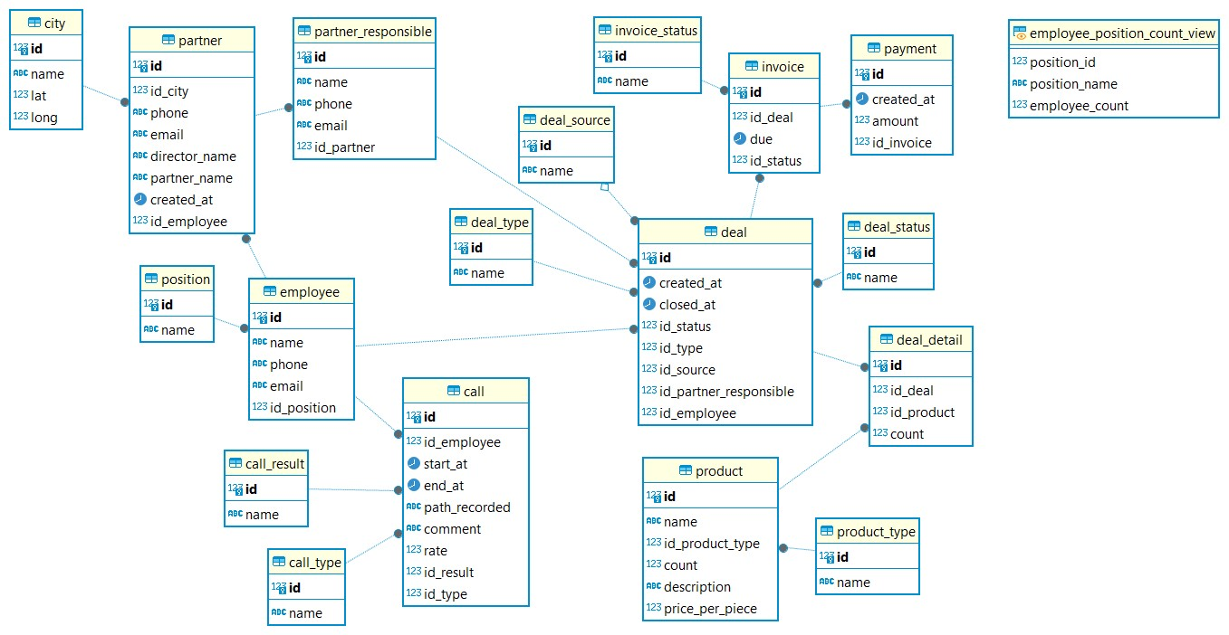

Рисунок 1 – Схема базы sales

При разработке хранилище данных было разбито на три слоя – staging, core и report – по Кимбаллу. Staging-слой служит для выгрузки данных из источника, core содержит факты и измерения, а report – отчеты, которые затем могут быть выгружены в средства визуализации. Отчеты построены по вышеприведенным KPI для оценки деятельности отдела продаж и выгрузки совокупной информации для других отделов.

Staging абсолютно аналогичен основной базе из-за упрощения – только отсутствуют связи и проверка на null. При более сложном наборе источников он будет совмещать данные из них, исключая ненужное. Схема staging-слоя представлена на рисунке 2.

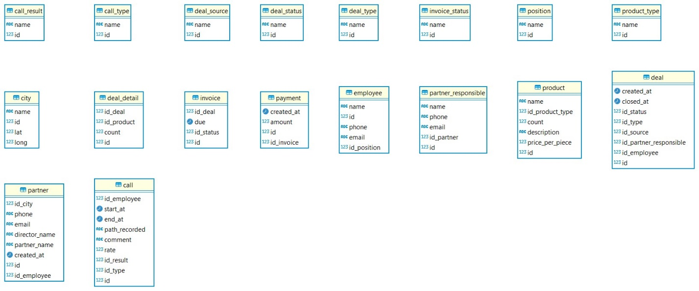

Рисунок 2 – Схема staging-слоя

Core-слой построен сообразно схеме «звезда», но фактов в нем несколько – fact_partner, fact_call и fact_deal, собственно добавление контакта партнера, звонок и сделка. В качестве измерений выступают дата, работник, ответственный со стороны партнера и продукт – dim_date, dim_employee, dim_partner_responsible и dim_product. Соответствующая схема представлена на рисунке 3.

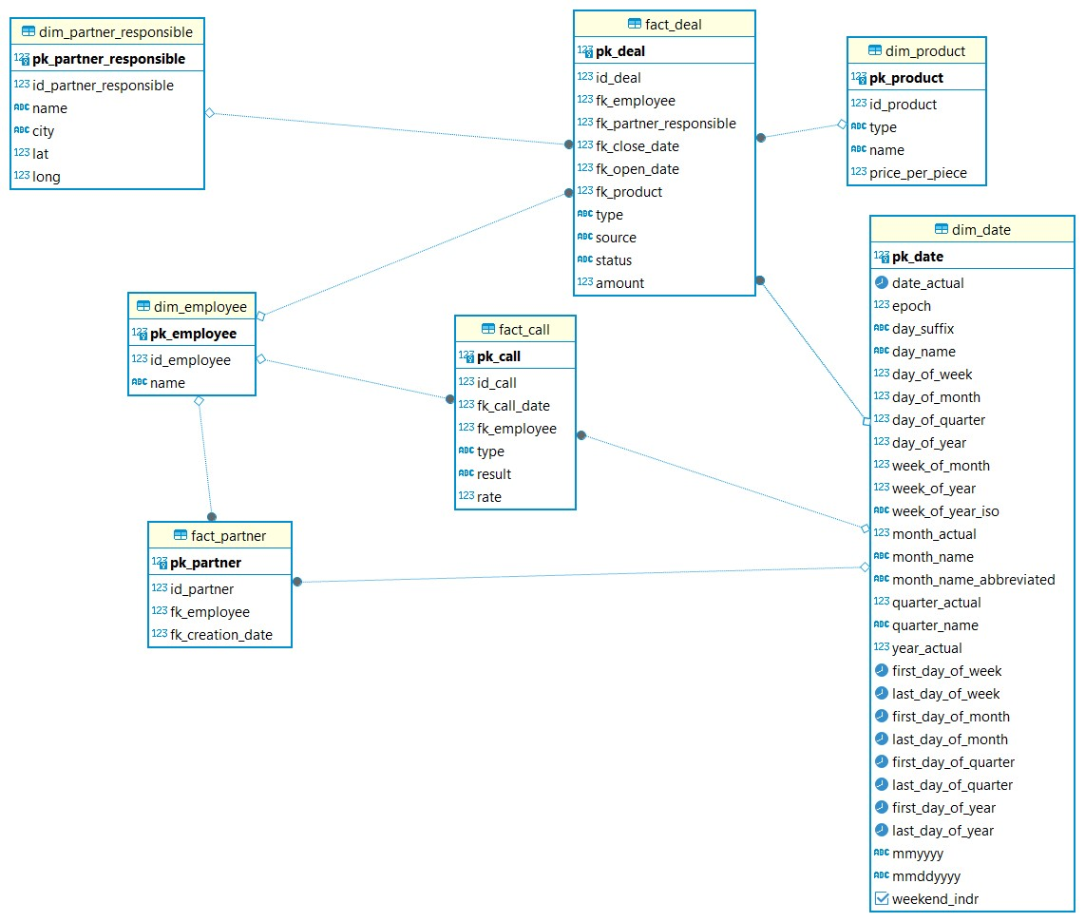

Рисунок 3 – Схема core-слоя

К таблицам отчетов можно отнести следующее: добавленные партнеры, осуществленные звонки, сделки по продуктам, городам, категориям продуктов; источники сделок, статусы сделок, суммы сделок по работникам. Соответствующая схема представлена на рисунке 4.

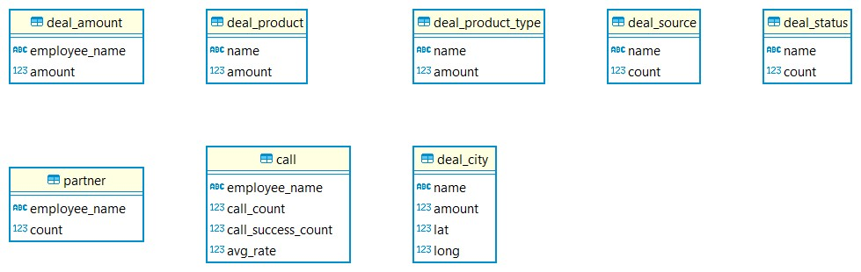

Рисунок 4 – Отчеты

Для визуализации отчеты были экспортированы в Power BI с типом подключения Direct Query, т.е. с возможностью обновления. Те же самые таблицы отчетов можно посмотреть в самой среде, что представлено на рисунке 5.

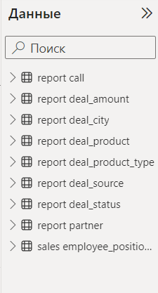

Рисунок 5 – Отчеты в Power BI

По отчетам было сформировано три дашборда – по call-менеджерам, по сделкам и по менеджерам по продажам. На дашборде call-менеджеров отражены все вышеперечисленные KPI – количество звонков, процент дозвонов от них, количество контактов ЛПР и качество звонков по пятибалльной шкале. Всё это представлено на рисунке 6.

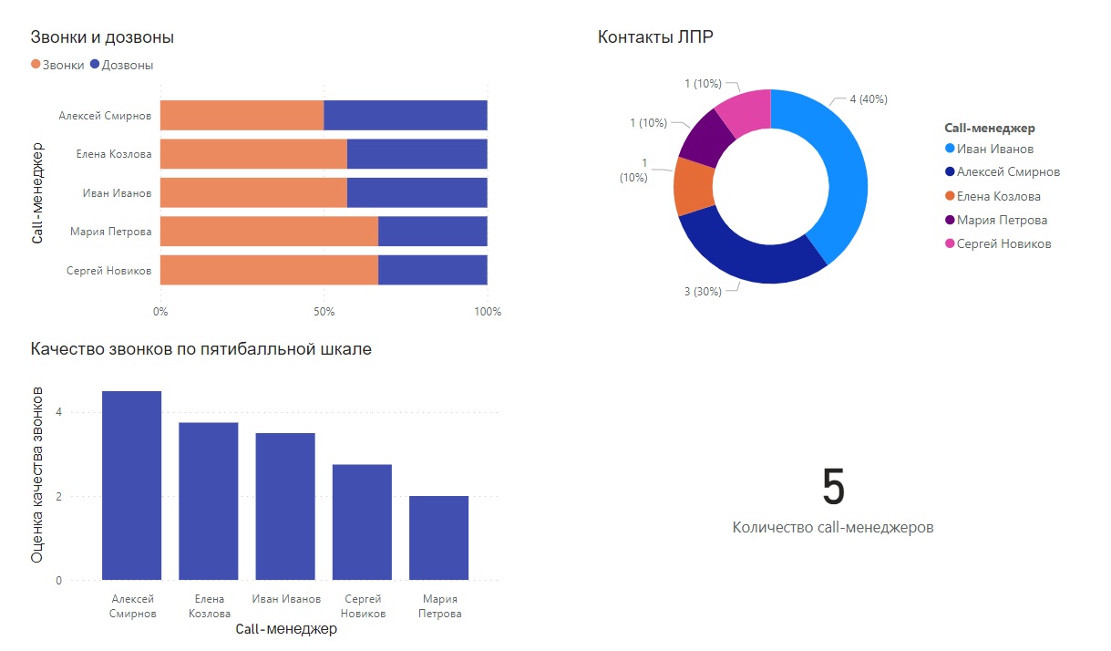

Рисунок 6 – Дашборд call-менеджеров

Следующий дашборд по сделкам содержит географию сделок, топ сделок по категориям и продуктам. Всё это представлено на рисунке 7.

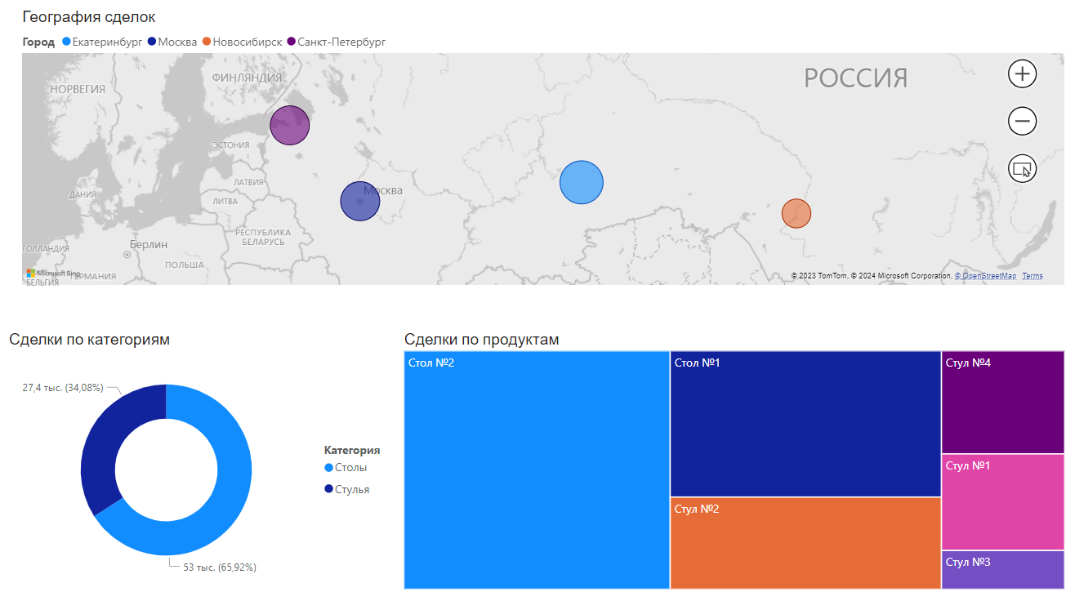

Рисунок 7 – Дашборд сделок

На дашборде менеджеров по продажам представлена статистика по сумме сделок, источникам клиентов и воронка продаж по статусам сделок. См. рисунок 8.

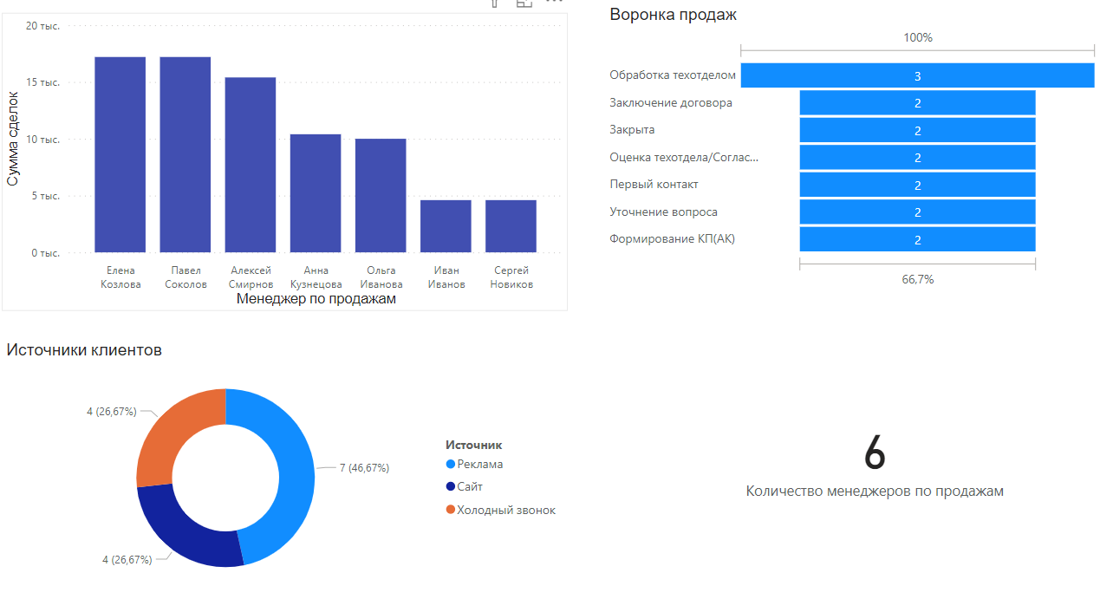

Рисунок 8 – Дашборд менеджеров по продажам